1.6 Nagels controleren

Van konijnen cavia’s moeten de nagels op maat gehouden worden. Dit doe je door nagels te knippen met een speciale nagelkniptang.
- Pak een matje
- Pak een nagelkniptang
Diersoort | Nagels voorpoot | Nagels achterpoot
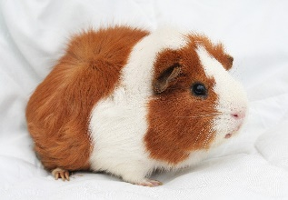 | 4 | 3
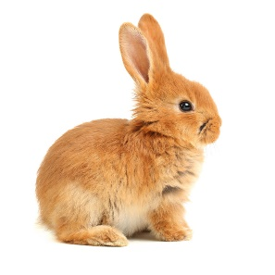 | 5 | 4

De docent geeft aan welk dier gecontroleerd moet worden. Dit doe je als volgt:
- Bekijk alle nagels van de linkervoorpoot
- Bekijk alle nagels van de rechtervoorpoot
- Bekijk alle nagels van de linkerachterpoot
- Bekijk alle nagels van de rechterachterpoot

Is een nagel te lang, dan mag je deze knippen samen met de docent.
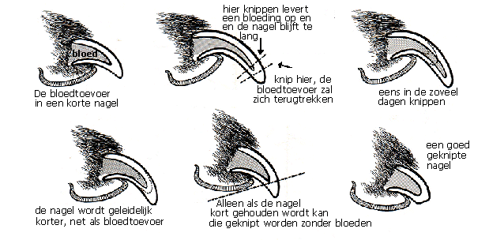
Welke dieren heb je gecontroleerd? Geef de diersoort en beschrijf het uiterlijk.
……………………………………………………………………………………………………………………………………………………………………………………………………………………………………………………………………………………………………….
Heb je nagels geknipt?
……………………………………………………………………………………………………………………………………………………………………………………………………
Beoordeel jezelf
onderdeel | + | +/- | -
Hoe heb je de dieren gehanteerd?
Hoe heb je de dieren gefixeerd?

Heb je aldoor gelet op diervriendelijk werken?

